Seguridad en Apache (CertBot)

Práctica 3Bis Unidad de Trabajo 3
SERVICIOS DE RED E INTERNET

Dispondrás cada uno del dominio nombrelegido.institutodh.net, que deberás apuntar en la siguiente hoja de cálculo.

- Prueba a implementar uno de dichos certificados públicos en tu servidor web (tu casa o AWS), creando un sitio seguro para dicho dominio y visita tu web segura (https://2asirXY.institutodh.net), debes facilitar a tu profesor la URL/IP de tu web pública o AWS para la actualización del DNS.
Enlaces de soporte:
Let's Encrypt, certificado gratuito para cifrar tu web - Blog de Linube
Certbot

AYUDA / INSTRUCCIONES:
1.- crea una instancia EC2 de AWS.
- Configura las políticas de grupo de seguridad para permitir el acceso SSH, HTTP y HTTPS. Verifica que las políticas de salida son permisivas a todo Internet.
- Verifica que tienes un acceso externo (IP pública/dominio público)
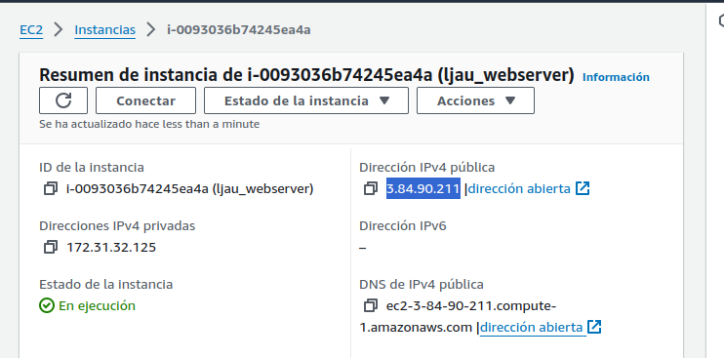
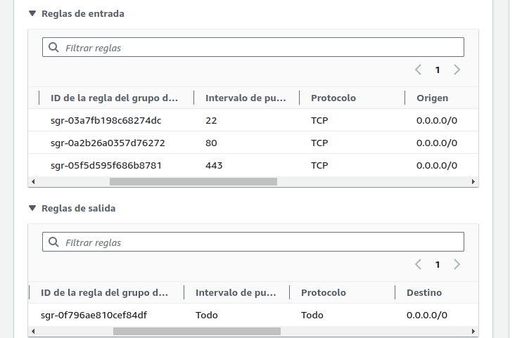
2.- Instala apache e inicia el servicio
3.- Mediante el uso de certbot solicita un certificado de let’s encrypt para tu dominio público “2asirXY.institutodh.net”. Documenta el proceso.
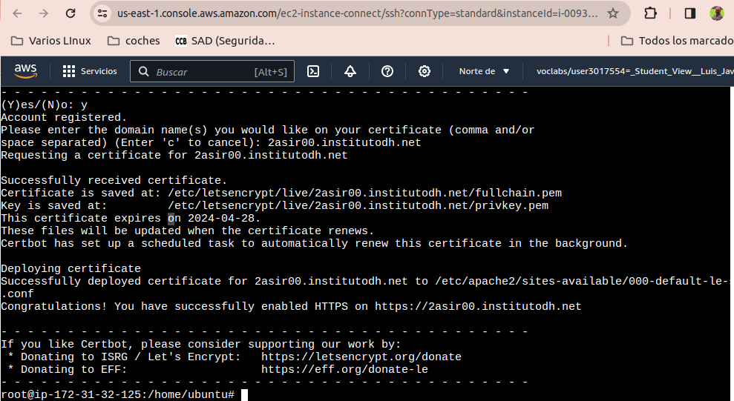
4.- Una vez terminado ya tendrás acceso https://2asirxy.institutodh.net con un certificado público válido.
